|  |  |  |
| --- | --- | --- |
| **МИНИСТЕРСТВО СЕЛЬСКОГО ХОЗЯЙСТВА**  **РОССИЙСКОЙ ФЕДЕРАЦИИ**  **ФГБУ «Россельхозцентр»** Филиал ФГБУ «Россельхозцентр» по Республике Ингушетия | |  |
| **Информационный листок № 2**  **от 31 января 2024 г.** |  | |

**Адрес:** г. Сунжа, ул. Ленина, 95/1, 386203. **Тел.** 8 (8734) 72-27-72, (72-27-72), **e-mail:** rsc006@mail.ru

**Исх. № 21 от 31 января 2024 г.**

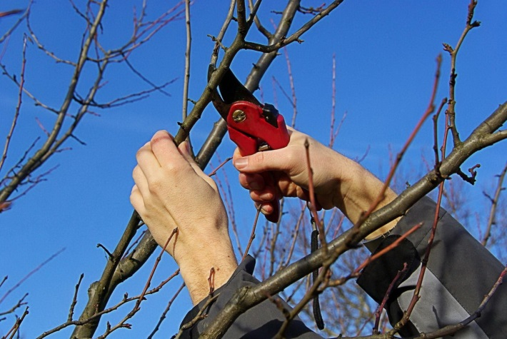**Зимняя обрезка деревьев**

Формирование крон деревьев можно проводить не только осенью и весной: зимняя обрезка не менее эффективна, и более безопасна с точки зрения инфекции.

Зимняя обрезка проводится для омоложения и формирования кроны у плодовых деревьев. Зимнее время года предпочтительно по ряду причин, основные из них – наличие большого количества времени у садовода, хорошая видимость всех ветвей кроны, к тому же зимой древесина лучше пилится. Поэтому можно без особых усилий удалить самые толстые ветви.

**Преимущества зимней обрезки**

Растения находятся в состоянии покоя. Обрезка не ослабляет деревья и кустарники, поскольку с каждой срезанной веткой растение теряет питательные вещества. Весной вы можете ошибиться в сроках и попасть на начало этапа сокодвижения, а осенью – не дождаться момента вхождения дерева в период покоя. Это может негативно отразиться на здоровье растений. Зимняя обрезка такой риск полностью исключает.

Зимой много свободного времени. Весной и осенью необходим интенсивный уход за садом: обработка от болезней, опрыскивание от вредителей, побелка, зачистка коры, лечение ран, установка ловчих поясов, подкормка, полив, уборка урожая. При этом времени на качественную обрезку часто не хватает. В зимний период  работы в саду минимальны, поэтому времени на детальную обрезку более чем достаточно.

Возбудители болезней и вредители не активны. При обрезке на деревьях и кустарниках неизбежно появляются открытые раны. Через них особенно при их некачественной обработке, в ткани растения могут проникать возбудители заболеваний. Обрезка зимой снижает риск заражения плодовых деревьев через свежие срезы и спилы до минимума, поскольку возбудители не активны.

Прекрасный обзор кроны. Зимой кроны деревьев оголены, отсутствие листьев позволяет внимательно изучить крону дерева, а значит провести обрезку быстро и качественно. Это выгодно отличает зимнюю обрезку от обрезки осенью.

**Недостатки зимней обрезки**

Ограничения по погоде и длине дня. Короткий световой день в сочетании с морозами оставляют всего несколько часов в сутки, благоприятных для работников.  Холод делает зимнюю обрезку деревьев непростым испытанием для садовода. На морозе быстро замерзают руки, приходится периодически делать перерывы в работе для того, чтобы согреться.

Сложность обработки спилов. Зимой после обрезки очень сложно заделывать свежие срезы и спилы. Садовый вар даже при небольших положительных температурах затвердевает и теряет свои свойства, а масляная краска загустевает и плохо ложиться на поверхности.

Снежный покров. Сугробы затрудняют подход к деревьям и мешают передвижениям под ними. Со снега неудобно собирать отрезанные ветви. Высокий снежный покров зимой может не позволить провести обрезку кустарников и молодых низкорослых деревьев.

### Технология подрезки

Лучше всего обрезать плодовые деревья с января по март. Это способствует более интенсивному росту плодовых культур. При этом не назначайте работы на морозные дни – рекомендуемая температура обрезки не должна быть ниже – 7 °C. Правильно начинать обрезку с молодых саженцев – для формирования кроны. Сформированные садовые деревья должны иметь 3 метра в высоту и столько же в чтобы можно было собирать урожай, не используя длинные лестницы – максимум небольшую стремянку.

Зимой удобно омолаживать старые деревья, чей возраст составляет более десяти лет. По правилам это делается так. Половину основных веток с южной стороны кроны сразу обрезают до нужной длины (2,5 – 3 метра от земли). Появляющиеся побеги прореживают и укорачивают. Через два года такую же манипуляцию проводят с северной частью кроны. Этот подход считается оптимальным. Растение стабильно плодоносит, не теряя при этом своей морозоустойчивости.

По вопросам проведения обследований, консультаций в области защиты растений обращаться в филиал ФГБУ «Россельхозцентр» по Республике Ингушетия.

Контакты: тел.: 8 (8734) 72-40-82.